Insérer une image ici

Un don pour ma paroisse !

Pour annoncer l’Évangile à toute la population, pour rassembler en Église les personnes baptisées, pour contribuer à la vie de nos milieux en apportant les valeurs de l’Évangile, de nombreux bénévoles dans chaque paroisse vous sollicitent.

Soyez généreux pour votre paroisse !

Un don planifié… pour votre paroisse !
Vous pouvez également faire un don planifié pour soutenir les œuvres pastorales de votre paroisse et aider à la conservation du patrimoine. Le moyen le plus populaire parmi les diverses formes de dons planifiés est le don testamentaire.
Informez-vous…

Un don pour votre paroisse !

Contribuez en donnant
votre don de la Capitation ou
votre Contribution volontaire annuelle.

Merci de votre don !

Pour information :

Votre paroisse et sa fabrique

ou
Les équipes des régions pastorales :

Rive-Nord
Portneuf/Lorette/Louis-Hébert
Charlevoix/Orléans
Laurentides/Québec-Centre 688-1211

Rive-Sud
Amiante/Lotbinière/Bois-Francs 338-3147 et 728-3216
Chaudière 227-7526
Rive-Sud 838-6910
ou
Département des fabriques 688-1211 poste 213
www.diocesequebec.qc.ca


Campagne de financement des paroisses de l’Église catholique de Québec

Insérer une image ici

Merci de donner par
la Capitation ou
la Contribution volontaire annuelle

Pour information : La fabrique, et l’équipe pastorale
de votre paroisse
www.diocesequebec.qc.ca.

Être présent et témoigner.

Un don aide la communauté paroissiale à …

- Rassembler la communauté pour célébrer, prier, découvrir l'Évangile et fraterniser;

- Accueillir chaque personne, l'écouter et vivre avec elle son parcours de foi;

- Initier des jeunes et des adultes, à la vie chrétienne par l'engagement, le témoignage, la catéchèse et la préparation aux sacrements du Baptême, du Pardon, de l'Eucharistie ou de la Confirmation;

- Animer des temps de ressourcement et de formation chrétienne;

- Accompagner et préparer les couples dans leur projet de vie à deux et célébrer avec eux le sacrement du Mariage;

- Soutenir les familles en deuil et vivre des funérailles qui expriment l'espérance chrétienne;

- Être solidaire avec les personnes malades, exclues ou démunies;

- Collaborer avec divers mouvements et groupes du milieu;

- Participer à la conservation du patrimoine artistique, religieux et communautaire en entretenant l’église, le presbytère ou le cimetière paroissial.

Rassembler et célébrer

Inviter et accueillir.

Partager et soutenir.

Portrait financier

Revenus

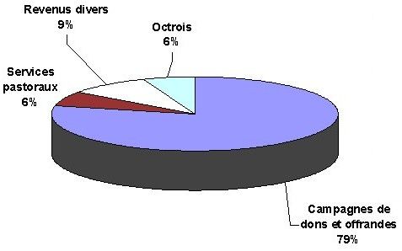

1 La pointe « Campagnes des dons et offrandes » regroupe les postes "CVA", "capitation", "part à Dieu", "collectes", "activités particulières", "messes", "luminaires".
2 La pointe « Services pastoraux » regroupe les postes "mariages" et "funérailles", "carnets et feuillets".
3 La pointe « Revenus divers » regroupe les postes "intérêts", "location", "divers".

Dépenses
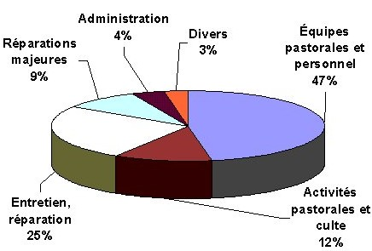

1 La pointe « Équipes pastorales et personnel » regroupe les postes "salaires", "bénéfices d’emploi", "casuel" et "déplacement".
2 La pointe « Activités pastorales» regroupe les postes "culte", "pastorale" et "contribution diocésaine".
3 La pointe « Entretien-réparation » regroupe les postes "entretien et réparation", "chauffage", "électricité", "loyer", "taxes" et "assurances".
4 La pointe « Administration » regroupe les postes "intérêts", "téléphone", "fourniture de bureau"

